Documento de Especificação Funcional

|  |  |  |
| --- | --- | --- |
|  |  |  |

*Projeto: Navegação no site YourLogo*

*Versão: 1.1*

**Histórico de Alterações**

|  |  |  |  |
| --- | --- | --- | --- |
| Data | Versão | Descrição | Autor |
| 01/01/2020 | 1.0 | Realizar cadastro no site | Jessica Barbosa |
| 09/01/2020 | 1.1 | Realizar cadastro no site | Benedita Silva |
|  |  |  |  |
|  |  |  |  |
|  |  |  |  |
|  |  |  |  |
|  |  |  |  |

Conteúdo

1. Introdução 4

2. Requisitos funcionais 4

[RF001] Cadastro de usuário 4

# Introdução

Este documento especifica os requisitos da solução *da loja online YourLogo,* fornecendo aos desenvolvedores as informações necessárias para o projeto e implementação, assim como para a realização dos testes e homologação da aplicação.

# Requisitos funcionais

Essa seção apresenta todos os requisitos funcionais da aplicação.

* [RF001] *Cadastro de usuário*

|  |  |  |  |  |  |  |
| --- | --- | --- | --- | --- | --- | --- |
| **Prioridade:** |  | Essencial |  | Importante |  | Desejável |
| **Ator(es):** | Cliente | | | | | |
| **Requisitos associados:** | *N/A* | | | | | |

**Descrição:** *<Esta funcionalidade tem como objetivo realizar o cadastro de “Não clientes” no site para realização e acompanhamento de compras.*



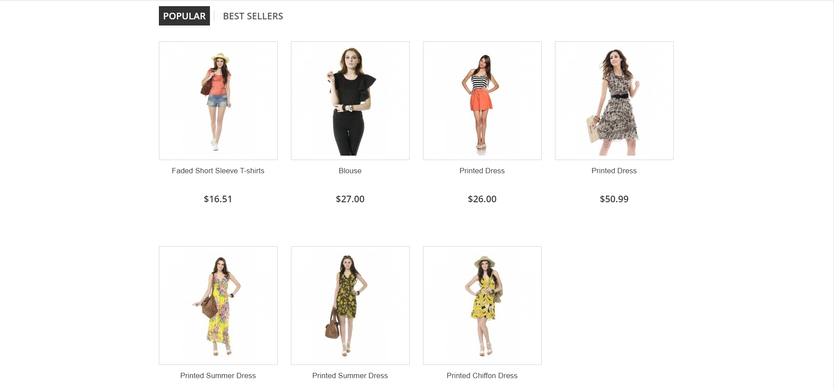

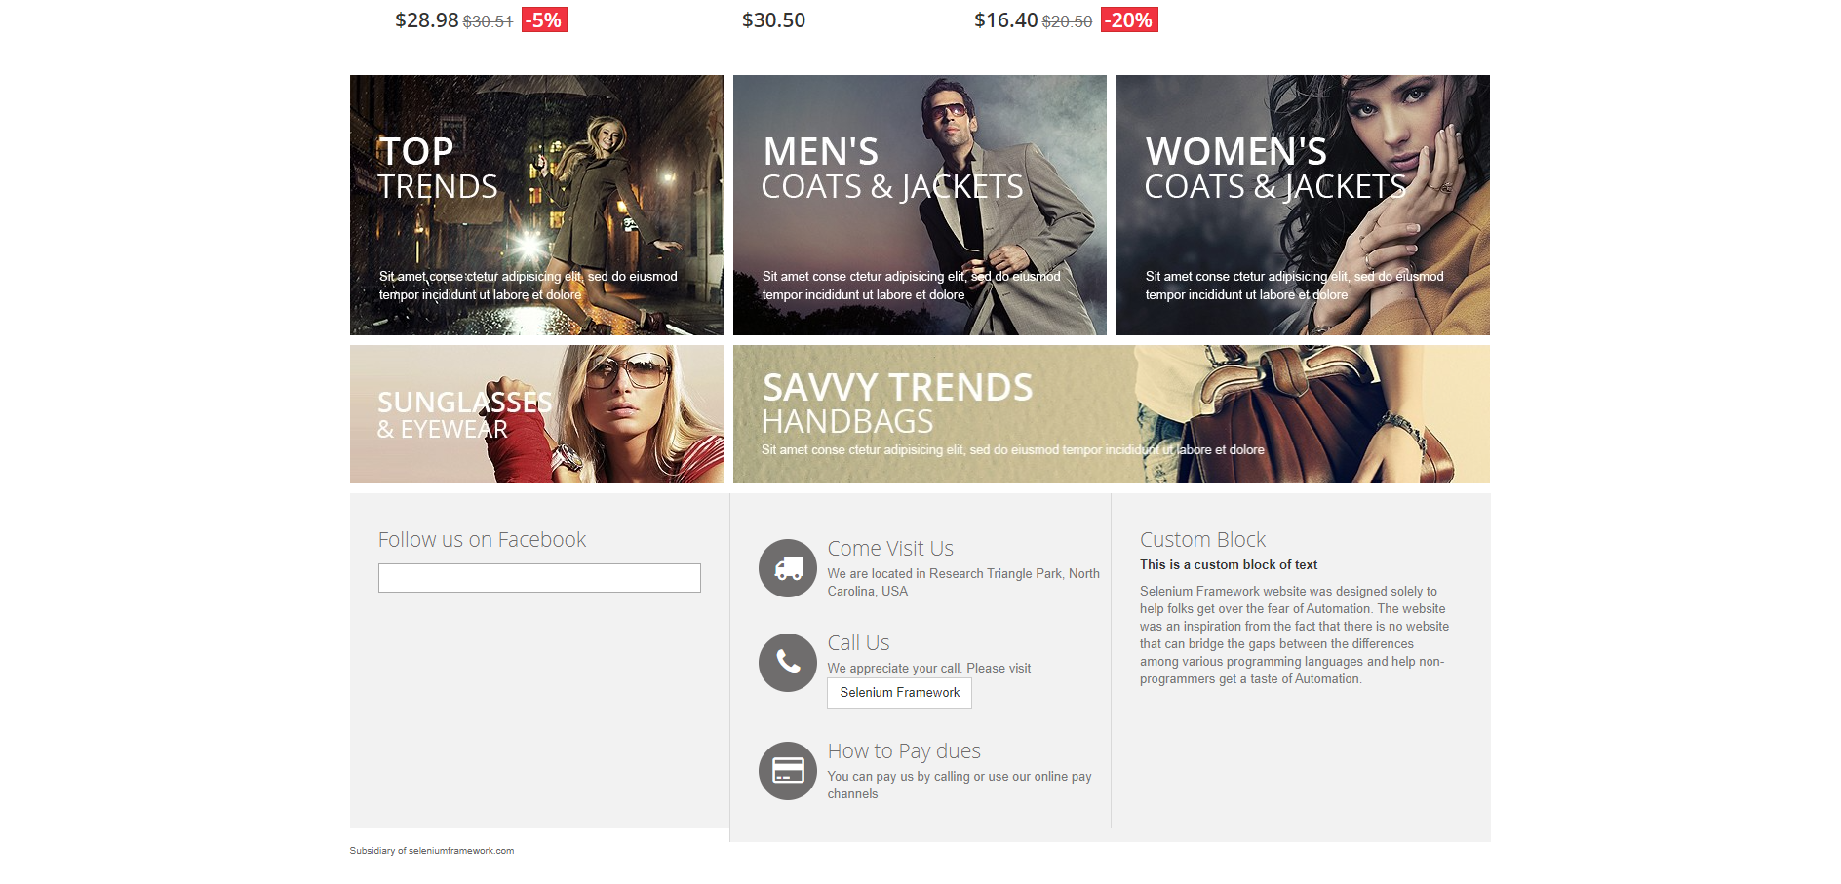

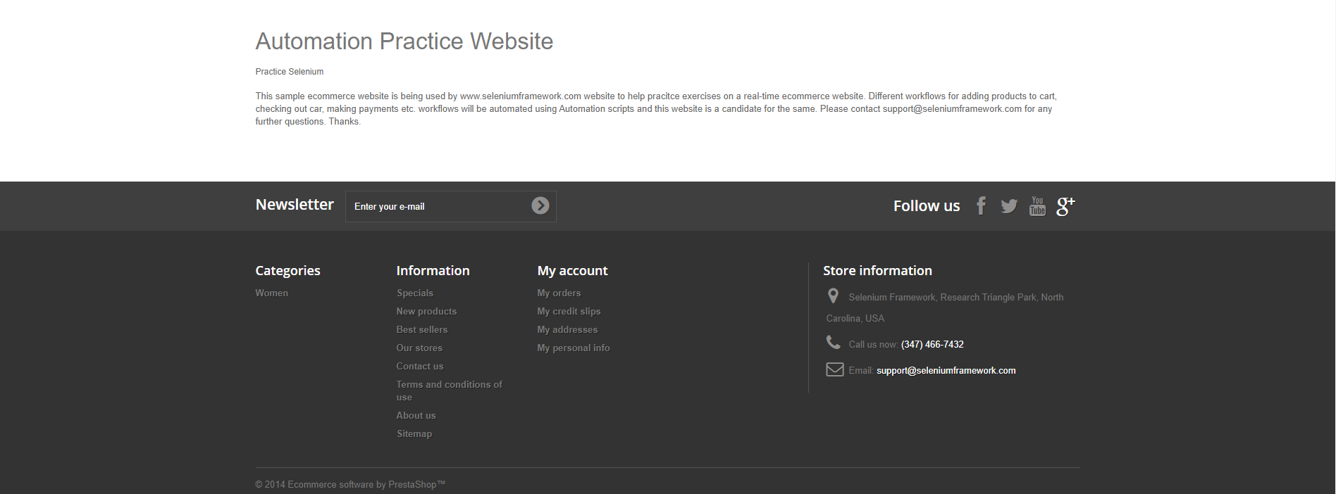

**Pré-condições:** *Cliente deve ter acesso a URL do site e possuir e-mail válido.*

**Pós-condições:** *O cadastro de novo cliente deve ser realizado com sucesso.*

**Fluxo principal:**

1. Acessar a URL: [*http://automationpractice.com/index.php*](http://automationpractice.com/index.php)
2. Clicar no botão “Sign in” para realizar novo cadastro no site



1. No campo “E-mail Adress”, insira e-mail válido para criação de nova conta
2. Clique no botão “Create an account” para início de preenchimento de novo cadastro

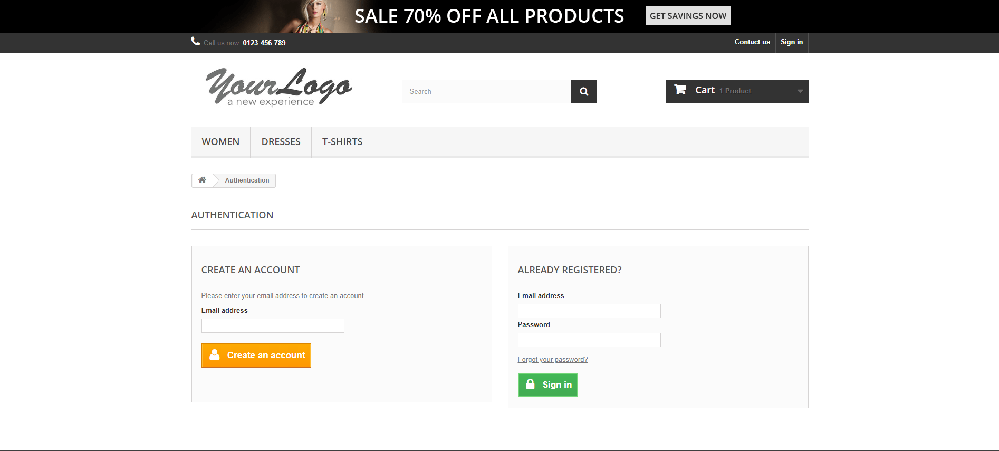

1. Preencha todos os campos para cadastro e clique em “Register”

# SHOPPING-CART SUM

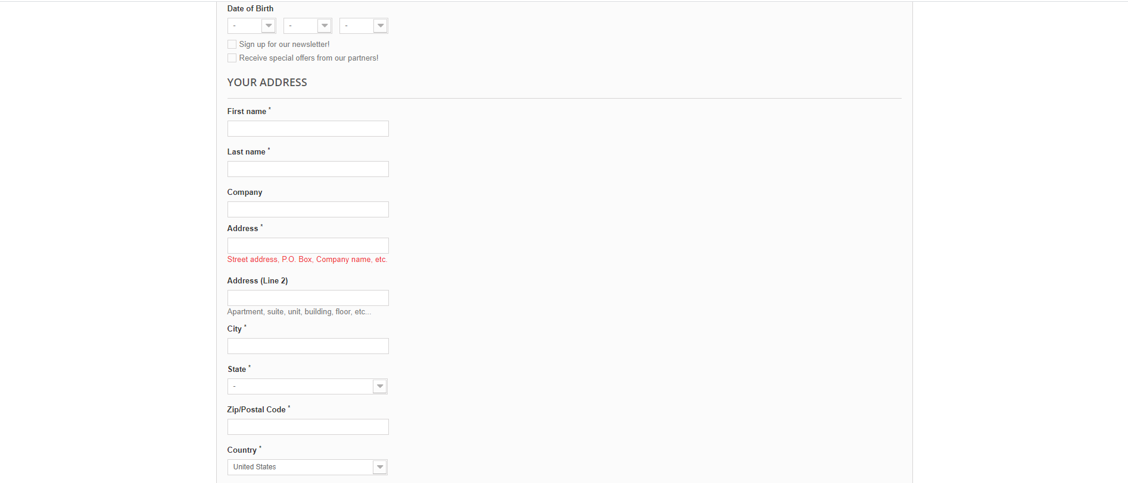

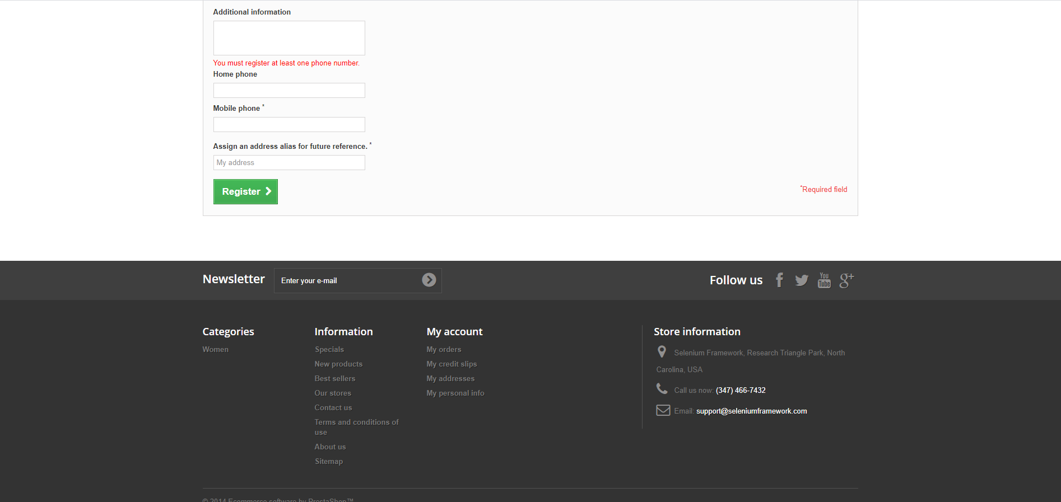

1. No momento em que os campos são preenchidos, o cliente será direcionado para a página de “MY ACCOUNT e seu nome e sobrenome será exibido no canto superior direito.

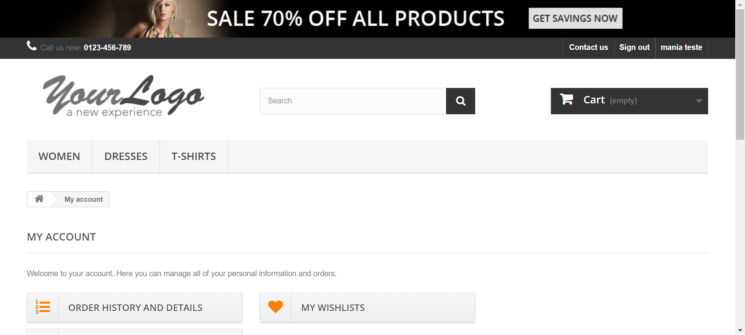

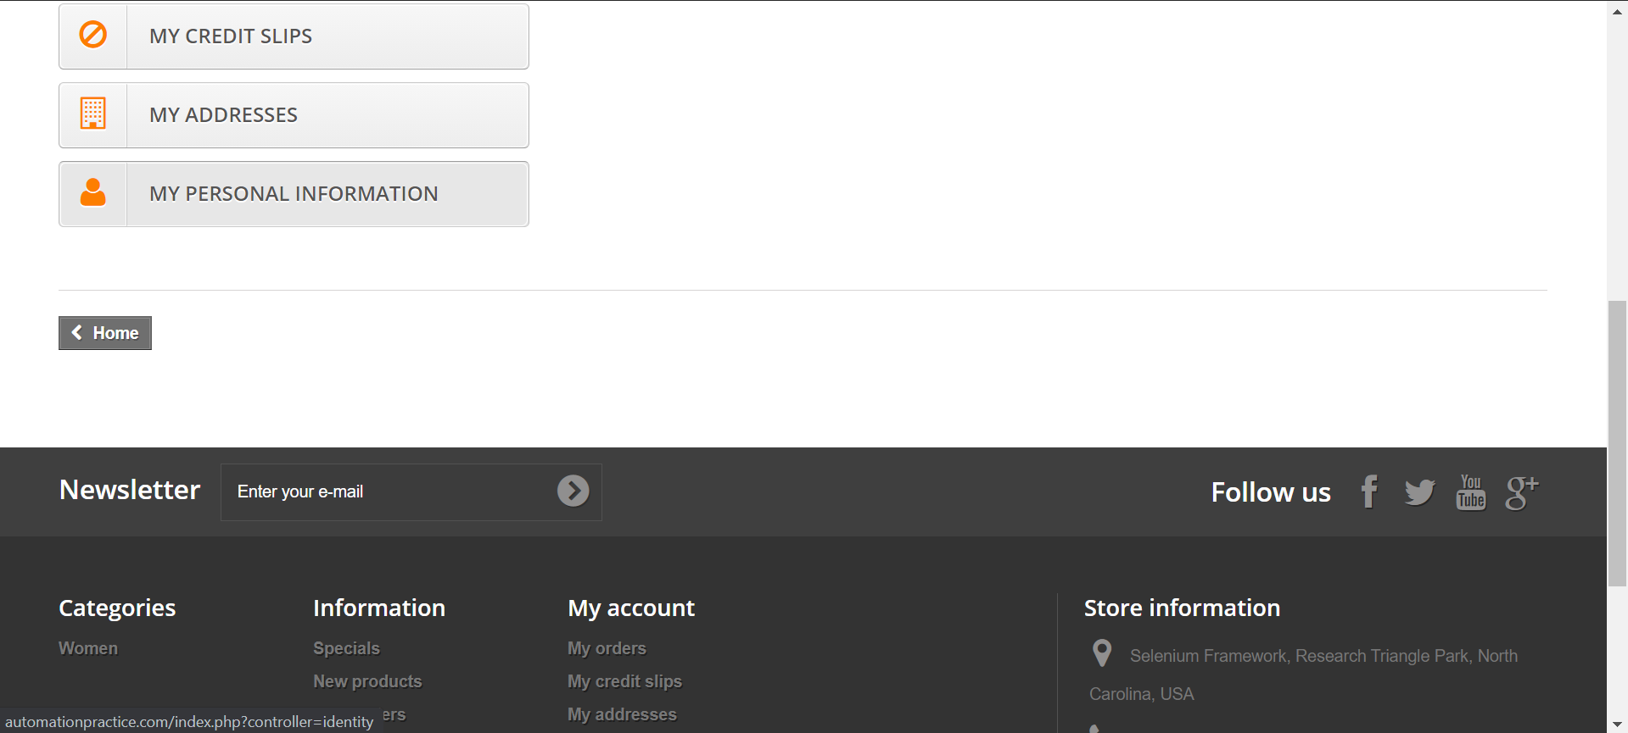

* Preenchimento dos campos da sessão: Your Personal Information

- Title: Radio button em Mr. ou Mrs.

- Campo “First name”: Preenchimento obrigatório.

- Campo “Last name”: Preenchimento obrigatório.

- Campo “E-mail”: O campo terá preenchimento default com o e-mail inserido na primeira tela para início de cadastro no formato “[teste@teste.com](mailto:teste@teste.com)”.

- Campo “Password”: Preenchimento obrigatório obedecendo as exigências do campo com mínimo de cinco caracteres.

- Campo “Date of Birth”: Preenchimento selecionável e numérico.

- Checkbox “Sign up for our newsletter!”: Preenchimento opcional.

- Checkbox “Receive special offers from our partners!”: Preenchimento opcional.

* Preenchimento dos campos da sessão: Your Address

- Campo “First name”: Preenchimento default de acordo com o preenchimento do campo “First name” no bloco Your Personal Information

- Campo “Last name”: Preechimento obrigatório.

- Company: Preenchimento opcional.

- Address: Preenchimento obrigatório.

- City: Preenchimento obrigatório.

- State: Preenchimento obrigatório.

- Zip/ Postal Code: Preenchimento obrigatório.

- Country: Preenchimento obrigatório.

- Additional Information: Preenchimento opcional.

- Home phone: Preenchimento opcional.

- Mobile phone: Preenchimento obrigatório.

- Assign an address alias for future reference: Preenchimento obrigatório.

**Fluxo alternativo 001:**

1. Acessar a URL: [*http://automationpractice.com/index.php*](http://automationpractice.com/index.php)



1. Selecionar qualquer produto de sua preferência

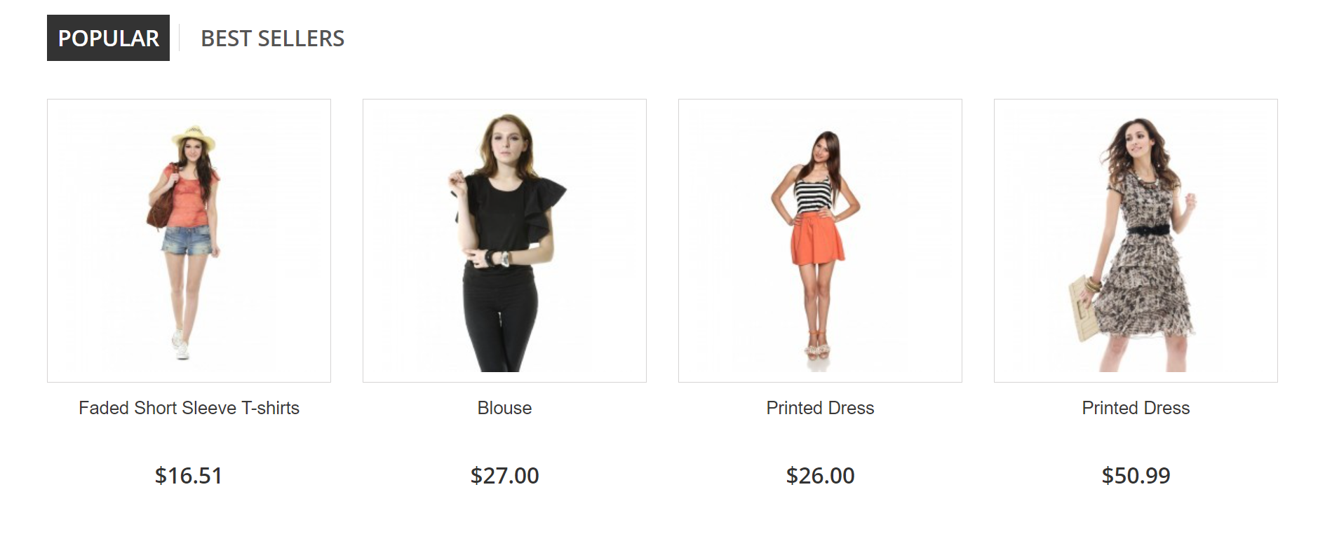

1. Clicar em “Add to car”

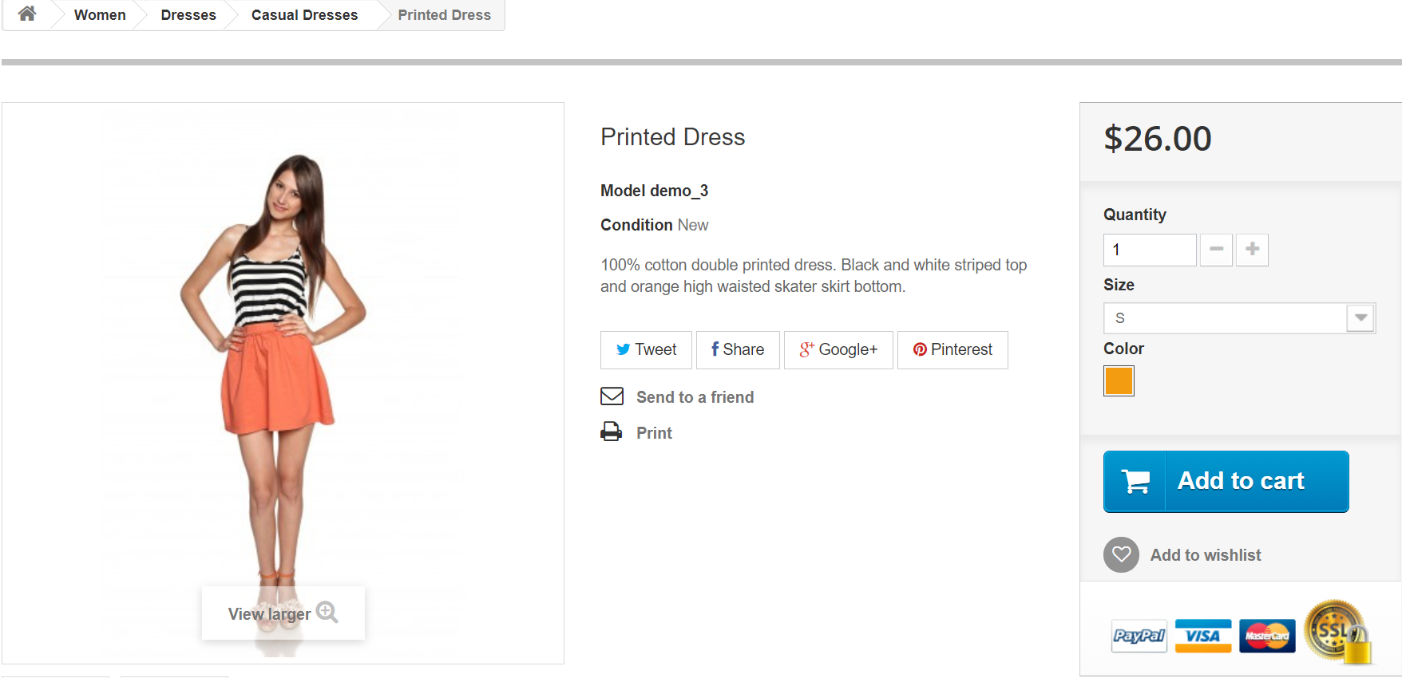

1. Ao aparecer pop-up informando que o produto foi adicionado ao carrinho com sucesso, clique em “Proceed to checkout”

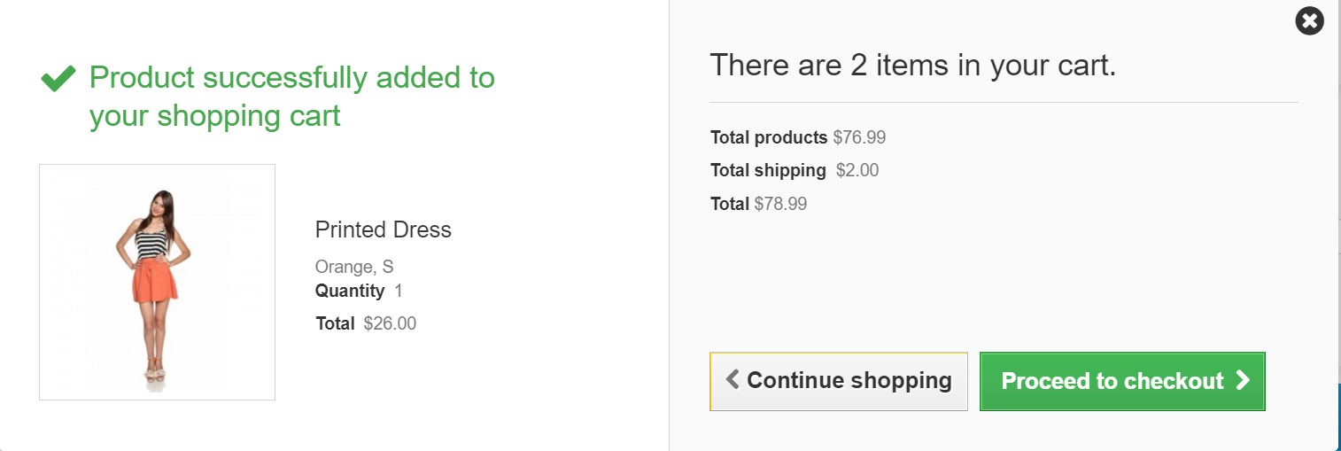

1. Você será direcionado para a tela “Summary”. Clique no botão “Proceed to checkout”

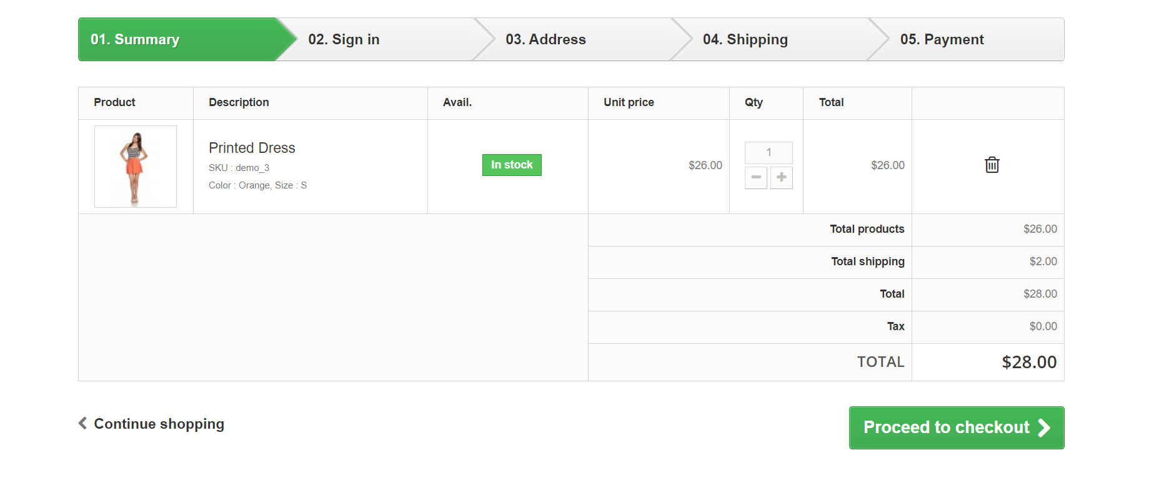

1. No campo “E-mail Adress”, insira e-mail válido para criação de nova conta

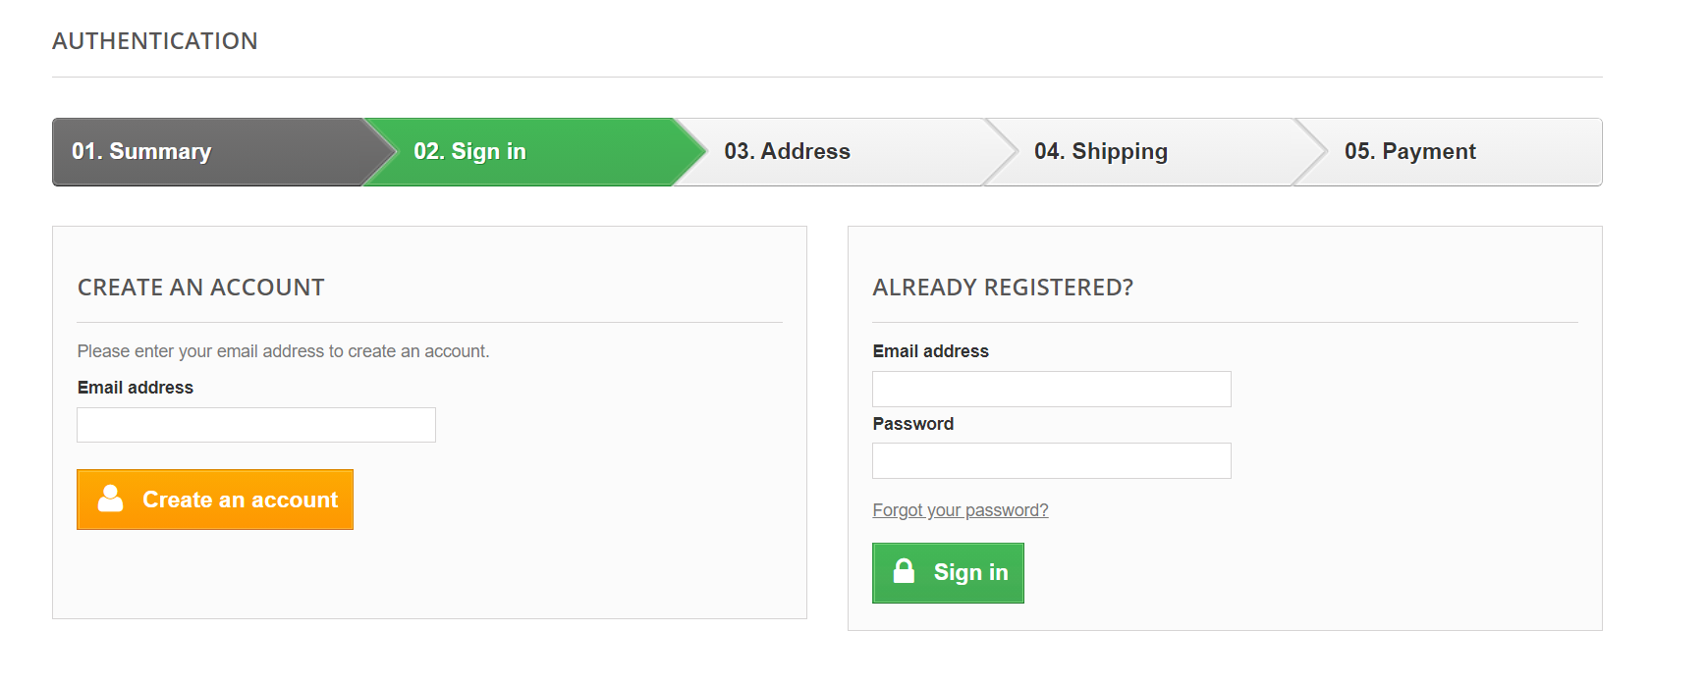

1. Clique no botão “Create an account” para início de preenchimento de novo cadastro
2. Preencha todos os campos para cadastro conforme fluxo principal e clique em “Register”

**Fluxo alternativo 002:**

1. Acessar a URL: [*http://automationpractice.com/index.php*](http://automationpractice.com/index.php)



1. Ao final da tela “Home” do site, clique em “My account”

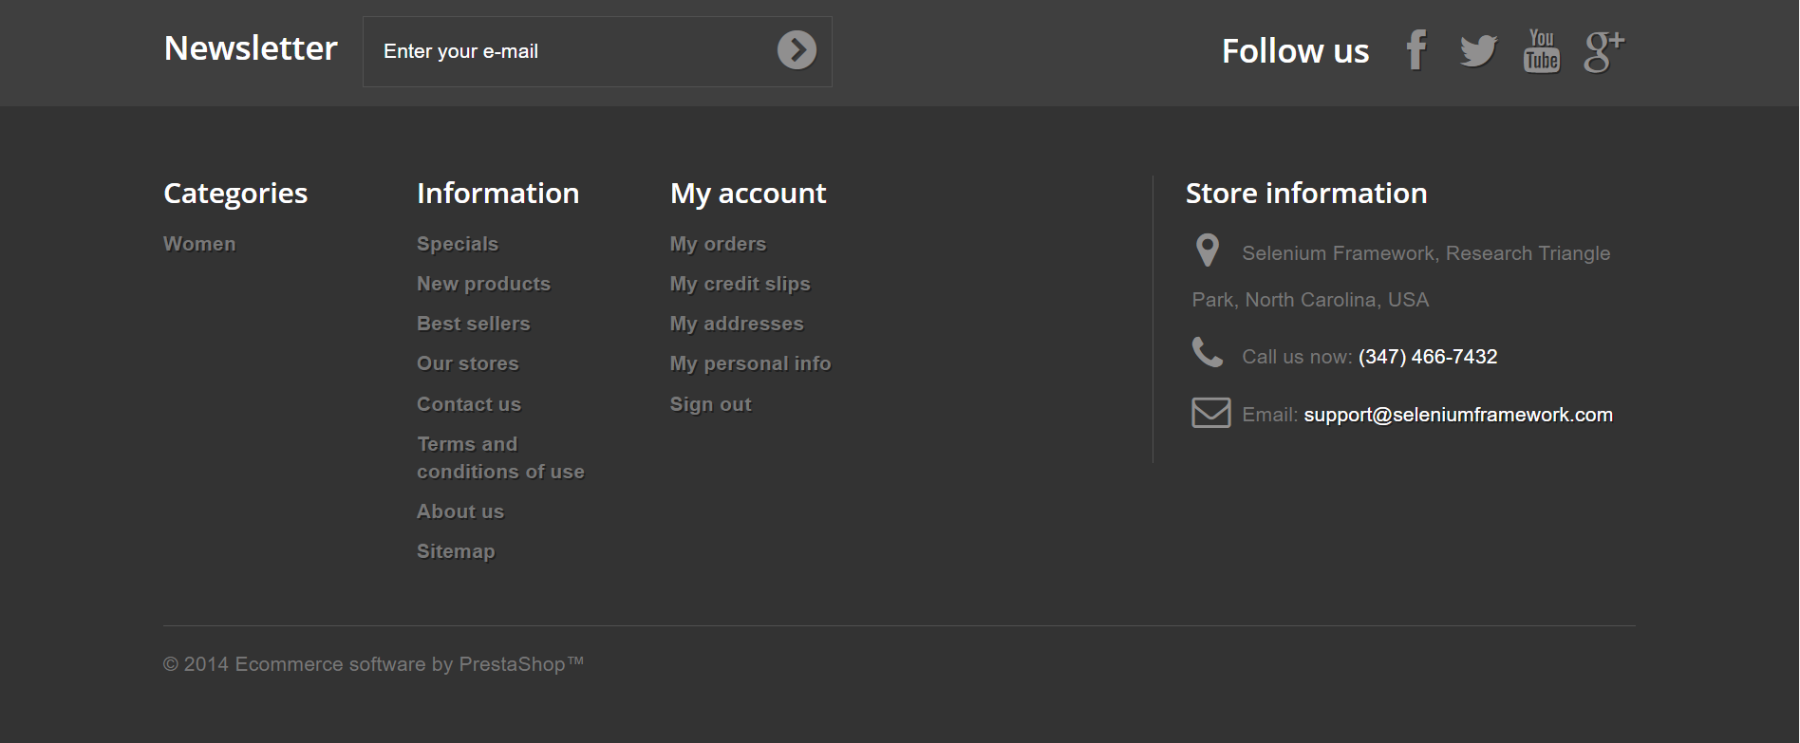

1. Você será direcionado para a tela “Authentication”, no campo “E-mail” insira e-mail válido para criação de nova conta
2. Clique no botão “Create an account” para início de preenchimento de novo cadastro



1. Preencha todos os campos para cadastro conforme fluxo principal e clique em “Register”